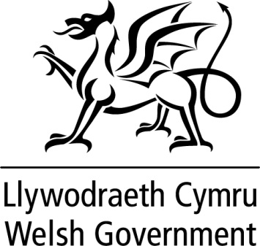

DATGANIAD YSGRIFENEDIG

GAN

LYWODRAETH CYMRU

Teitl | Dyfarniad Cyflog Athrawon 2023
DYDDIAD | 05 Hydref 2023
GAN | Jeremy Miles AS, Gweinidog y Gymraeg ac Addysg

Yn dilyn trafodaethau ag undebau a Chymdeithas Llywodraeth Leol Cymru yn gynharach eleni, cyflwynodd Llywodraeth Cymru gynnig cyflog gwell i athrawon a phenaethiaid.

Ar gyfer blwyddyn academaidd 2023/24, roedd y cynnig diwygiedig yn cynnwys codiad cyflog o 5% yn ogystal ag eglurhad pellach o delerau ac amodau athrawon. Caiff y dyfarniad cyflog ei ôl-ddyddio i 1 Medi 2023. A'r cyflogwyr fydd yn gyfrifol am bennu amseriad gweithredu'r dyfarniad.

O ganlyniad, heddiw byddaf yn gwneud Gorchymyn Cyflog ac Amodau Athrawon Ysgol (Rhif 2) (Cymru) 2023 sy'n rhoi effaith i adran 2 o Ddogfen Cyflog ac Amodau Athrawon Ysgol (Cymru) 2022 a chanllawiau ar gyflog ac amodau athrawon ysgol (diwygiedig) – Medi 2023, ac adran 2 o Ddogfen Cyflog ac Amodau Athrawon Ysgol (Cymru) 2023 a chanllawiau ar gyflog ac amodau athrawon ysgol.

Mae'r Gorchymyn sy'n cael ei wneud heddiw hefyd yn caniatáu ychydig o welliant i'r fethodoleg a ddefnyddir i gyfrifo'r cyfandaliad heb fod yn gyfunedig sy'n daladwy yn 2022/23. Roedd rhanddeiliaid wedi codi'r mater ynglŷn â'r ffordd y cyfrifwyd y cyfandaliad, ac y byddai dull symlach yn decach ac yn fwy tryloyw. Er mai dim ond llai na £1 fydd y swm ychwanegol sy'n daladwy o dan y fethodoleg ddiwygiedig i'r rhan fwyaf o athrawon, rwy'n cytuno ei bod yn bwysig ein bod yn anelu at gael tegwch a thryloywder. Felly, rwy wedi cytuno i ddiwygio taliad untro y llynedd lle bo hynny'n briodol.

Hoffwn ddiolch unwaith eto i bawb a gymerodd ran yn y trafodaethau adeiladol hyn. Rwy'n croesawu'r cyfle i barhau i gydweithio â rhanddeiliaid ar adolygiad cynhwysfawr o strwythur cyflog ac amodau athrawon ac arweinwyr ysgolion, yn ogystal â mynd i'r afael â phryderon ynghylch telerau ac amodau cyfredol.

